BLANKE DIBA-CUBE, Ablauf senkrecht

Blanke Systems

Eigenschaften

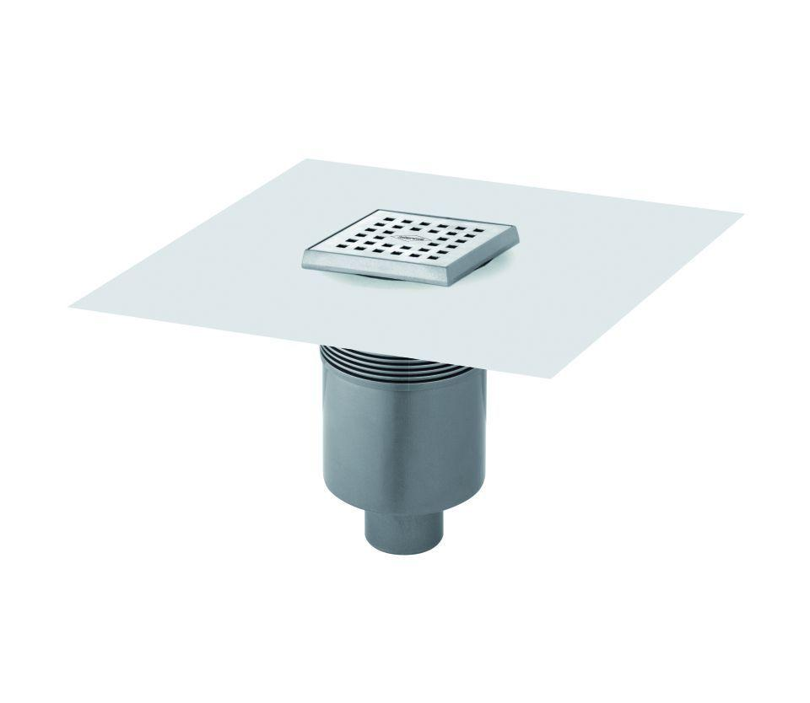

Oberfläche

beschichtet, matt, unbehandelt

Werkstoff

Acrylnitril-Butadien-Styrol-Copolymerisat (ABS), Edelstahl, Polyethylen (PE)

Breite (mm)

320,00

Höhe (mm)

101,00 - 127,00

Länge (mm)

320,00

Befestigung

kleben, vermörteln

Chemische Beständigkeit

chemikalienbeständig gem. Herstellerangabe

Mit/ohne Geruchsverschluss

mit Geruchsverschluss

Stutzen-Ausführung

Abdeckplatte

Ablaufleistung (l/s)

0,50

Nennweite DN

50,00

Farbtonbezeichnung Hersteller

schwarz matt